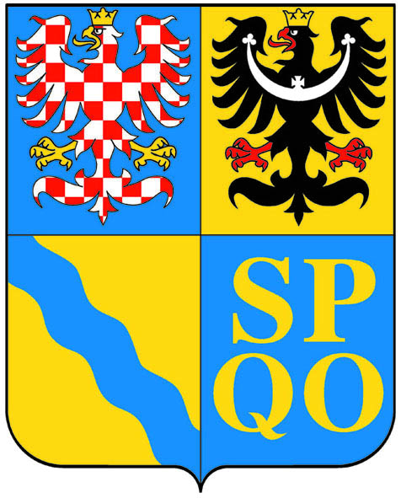

Jednací řád Řídícího týmu k vytvoření Integrovaného systému nakládání s odpady v Olomouckém kraji

Článek 1
Úvodní ustanovení

Jednací řád Řídícího týmu k vytvoření Integrovaného systému nakládání s odpady v Olomouckém kraji (dále jen "Řídící tým“) upravuje přípravu, obsah jednání, způsob usnášení se a způsob práce s přijatými závěry Řídícího týmu.

Článek 2
Postavení Řídícího týmu

(1) | Řídící tým vznikl v souladu s Memorandem o spolupráci a společném postupu při tvorbě Integrovaného systému nakládání s odpady v Olomouckém kraji (dále jen „Memorandum“) podepsaném mezi Olomouckým krajem a stranami Memoranda dne 8. 12. 2011 v souladu s bodem 3 Memoranda.
(2) | Náplň činnosti řídícího týmu je stanovena Memorandem.
(3) | Řídící tým se skládá z předsedy, kterým je člen Rady Olomouckého kraje, v jehož gesci je oblast životního prostředí, a dalších členů, přičemž členy Řídícího týmu jsou jmenovaní zástupci každé ze stran Memoranda.

(4) | Počet členů Řídícího týmu je shodný s počtem stran Memoranda.

(5) | Za řídící tým navenek jedná jeho předseda.

(6)  (7) | Funkce člena řídícího týmu zaniká odstoupením strany od Memoranda.  Poradním a konzultačním nástrojem Řídícího týmu je odborná pracovní skupina složená ze zástupců Olomouckého kraje, Krajského úřadu Olomouckého kraje, měst Olomouce, Prostějova, Přerova, Mohelnice a Šumperka a odborníků zejména z oblasti nakládání s odpady. Odborná pracovní skupina se schází dle potřeby Řídícího týmu.

Článek 3
Jednání Řídícího týmu

(1) | Řídící tým se schází podle potřeby.

(2) | Řídící tým svolává předseda Řídícího týmu nejméně v týdenním předstihu a určuje místo, čas a program jednání Řídícího týmu.

(3) | Řídící tým jedná zpravidla na základě písemných podkladů, které předkládají členové Řídícího týmu, příp. odbor životního prostředí a zemědělství Krajského úřadu Olomouckého kraje a odborná pracovní skupina.

(4) | Nemůže-li se člen výjimečně zúčastnit jednání Řídícího týmu, oznámí předem předsedovi Řídícího týmu svou nepřítomnost a sdělí jméno pověřeného zástupce, který je oprávněn jménem strany Memoranda plnohodnotně jednat (na základě předložené písemné plné moci) a za stranu Memoranda přijímat závěry jednání Řídícího týmu.
(5) | Jednání Řídícího týmu je neveřejné, pokud Řídící tým nestanoví jinak.

(6) | Řídící tým si může přizvat na jednání další odborníky, kteří se jednání Řídícího týmu zúčastňují s hlasem poradním.
(7) | Jednání Řídícího týmu řídí předseda Řídícího týmu.

(8) | O účasti na jednání Řídícího týmu se pořídí prezenční listina s vlastnoručním podpisem každého účastníka. Prezenční listina tvoří přílohu zápisu z jednání Řídícího týmu.

(9) | Z každého jednání Řídícího týmu se pořizuje zápis.

Článek 4
Výstupy z jednání Řídícího týmu

(1) | Řídící tým je způsobilý zasedat, jestliže je přítomna dvoutřetinová většina všech jeho členů.

(2) | Řídící tým přijímá závěry dohodou přítomných členů.

Článek 5
Cíle Řídícího týmu

- V souladu s principy spolupráce, ke kterým se strany zavázaly v Memorandu, Řídící tým zajistí ve spolupráci s Olomouckým krajem zpracování studie proveditelnosti Integrovaného systému nakládání s odpady v Olomouckém kraji (umístění, technologie, posouzení vstupů a výstupů, řešení svozu, ekonomika, výstupy energie a její využití, možnosti financování a provozování).

- V souladu s principy spolupráce, ke kterým se strany zavázaly v Memorandu, Řídící tým shromažďuje podklady pro založení subjektu pro realizaci Integrovaného systému nakládání s odpady v Olomouckém kraji.

článek 6

Jiná ustanovení

(1)  (2)  (3) | Organizačně-technické a administrativní práce, související s činností Řídícího týmu a odborné pracovní skupiny, zabezpečuje odbor životního prostředí a zemědělství Krajského úřadu Olomouckého kraje. Ředitel ve spolupráci s vedoucím odboru životního prostředí a zemědělství určí jmenovitě zaměstnance pro zajišťování organizačně-technických a administrativních záležitostí činnosti Řídícího týmu – tajemníka Řídícího týmu. Tajemník Řídícího týmu není jmenovaným členem Řídícího týmu a nemá hlasovací právo.  Účastí na zasedání Řídícího týmu nevzniká stranám Memoranda ani členům pracovní odborné skupiny nárok na odměnu případně náhradu nákladů s účastí spojených.  Informace o činnosti Řídícího týmu budou přístupné na požádání orgánům kraje a obcí.

Článek 7
Závěrečná ustanovení
(1)  (2) | Jednací řád Řídícího týmu nabývá účinnosti dnem schválení.  Jednací řád Řídícího týmu byl schválen na prvním zasedání Řídícího týmu dne 5. 1. 2012.
Za správnost:

………………………………………
Ing. Pavel Horák
předseda Řídícího týmu

V Olomouci dne 5. 1. 2012

